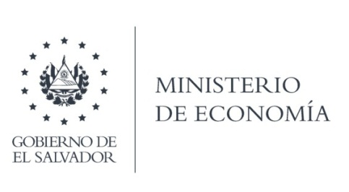

UNIDAD DE ACCESO A LA INFORMACIÓN PÚBLICA (UAIP)

La Dirección General de Estadísticas y Censos (DIGESTYC) en atención a su solicitud de información, responde por medio de correo electrónico, informando que fue elaborada la información sobre: El listado de empresas formales, Panaderías en la zona oriental del país, por tamaño, año 2021. Se entregó de manera parcial.
Se le informo al solicitante que los demás temas no son competencia de esta institución.

Fuente: Registro Administrativo de empresas formales año 2021.

Lic. Laura Quintanilla
Oficial de Información

MINISTERIO DE ECONOMÍA REPÚBLICA DE EL SALVADOR, C.A.
Alameda Juan Pablo II y Calle Guadalupe Edificio Cl - C2, Centro de Gobierno. San Salvador
Teléfonos (PBX): (503) 2590-5600
www.minec.gob.sv

